Proyek Perangkat Lunak

Aplikasi Appointmet Game Developer



Kelompok 5

Rendi Andrea Pramana - A11.2018.11149

Akbar Dewanata - A11.2018.11558

M. Akbar Firmansyah - A11.2018.10937

Maulana Khalid Fahrelsyah - A11.2018.10927

Sofyan Daffa Laksana - A11.2018.10941

Project Charter

1. Nama Proyek :

Aplikasi Appoinment

1. Nama Tim :
2. Rendi Andrea Pramana - A11.2018.11149
3. Akbar Dewanata - A11.2018.11558
4. M. Akbar Firmansyah - A11.2018.10937
5. Maulana Khalid Fahrelsyah - A11.2018.10927
6. Sofyan Daffa Laksana - A11.2018.10941
7. Jadwal :

Semester Ke-6 (1 Semester)

1. Deskripsi proyek :

Dengan perkembangan teknologi yang sangat cepat banyak permasalahan yang dapat diselesaikan dengan mudah, salah satunya dengan pembuatan aplikasi untuk membantu pekerjaan menjadi lebih mudah dalam membuat appointment atau bisa disebut janjian . Membuat aplikasi untuk appointment supaya game designer dan game publisher bisa menentukan waktu untuk bertemu. Aplikasi memiliki fitur untuk mereview appointment bulanan, notifikasi, dan log yang bisa diexport ke dalam file csv. Aplikasi ini juga bisa menampilkan info tambahan.

1. Stakeholder proyek :

Kelompok 5

1. Hasil pekerjaan (deliverable):

Aplikasi appointment yang menghubungkan game designer dengan game publisher.

Project Scope Statement

1. Ruang Lingkup :

Aplikasi appointment ini bisa digunakan oleh game designer ataupun game publisher untuk menjadwalkan appointment dengan Batasan hari atau jam. Aplikasi ini juga bisa untuk mereview appointment dan menambahkan appointment baru.

1. Deskripsi Fungsionalitas :

* Melakukan input,hapus,dan edit
* Menggabungkan project dengan appointment
* Menampilkan review appointment
* Dapat export file ke csv
* Menampilkan info pada project
* Menampilkan notifikasi
* Menampilkan log

1. Work Breakdown Structure

Product topic

Hasil akhir

Merevisi konsep

Konsep keseluruhan

Do layout

Pengecekan

Mengoreksi

Bind & copy

Menulis konsep

Lokasi pengaplikasian

Pemilihan topic

|  |  |
| --- | --- |
| task | estimated duration |
|
| pemilihan topic | 2 minggu |
|
| lokasi pengaplikasian | 2 minggu |
|
| konsep keseluruhan | 2 minggu |
|
| menulis konsep | 2 minggu |
|
| merevisi konsep | 3 minggu |
|
| hasil akhir | 3 minggu |
|

Gantt Chart

|  |  |  |  |  |
| --- | --- | --- | --- | --- |
|  | maret | april | mei | juni |
|
| pemilihan topic | |  | | --- | |  | | |  |  |  |
|
| lokasi pengaplikasian | |  | | --- | |  | | |  |  |  |
|
| konsep keseluruhan | |  | | --- | |  | | |  |  |  |
|
| menulis konsep |  | |  | | --- | |  | | |  |  |
|
| merevisi konsep |  | |  | | --- | |  | | |  |  |
|
| hasil akhir |  |  | |  | | --- | |  | | |  |
|

TOOLS

**TRELLO**

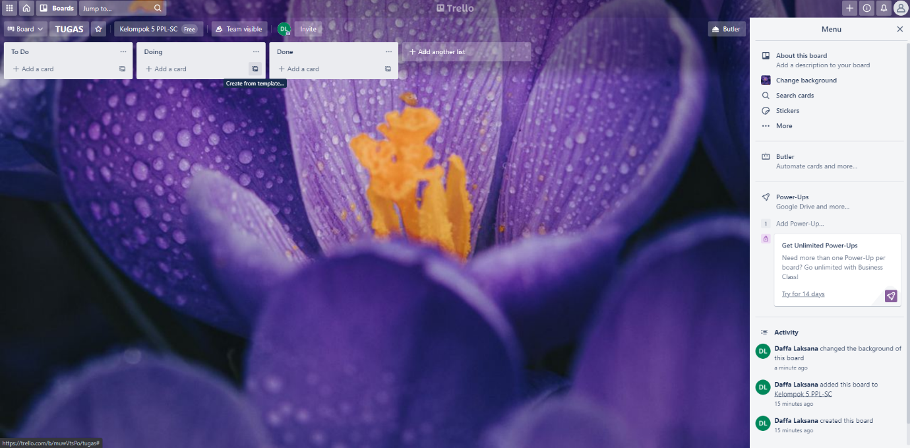

Trello adalah alat kolaborasi yang mengatur proyek Anda ke dalam papan. Sekilas, Trello memberi tahu Anda apa yang sedang dikerjakan, siapa yang mengerjakan apa, dan di mana sesuatu sedang dalam proses. Bayangkan sebuah papan putih, diisi dengan daftar catatan tempel, dengan setiap catatan sebagai tugas Anda dan tim Anda.

**DRAW.IO**

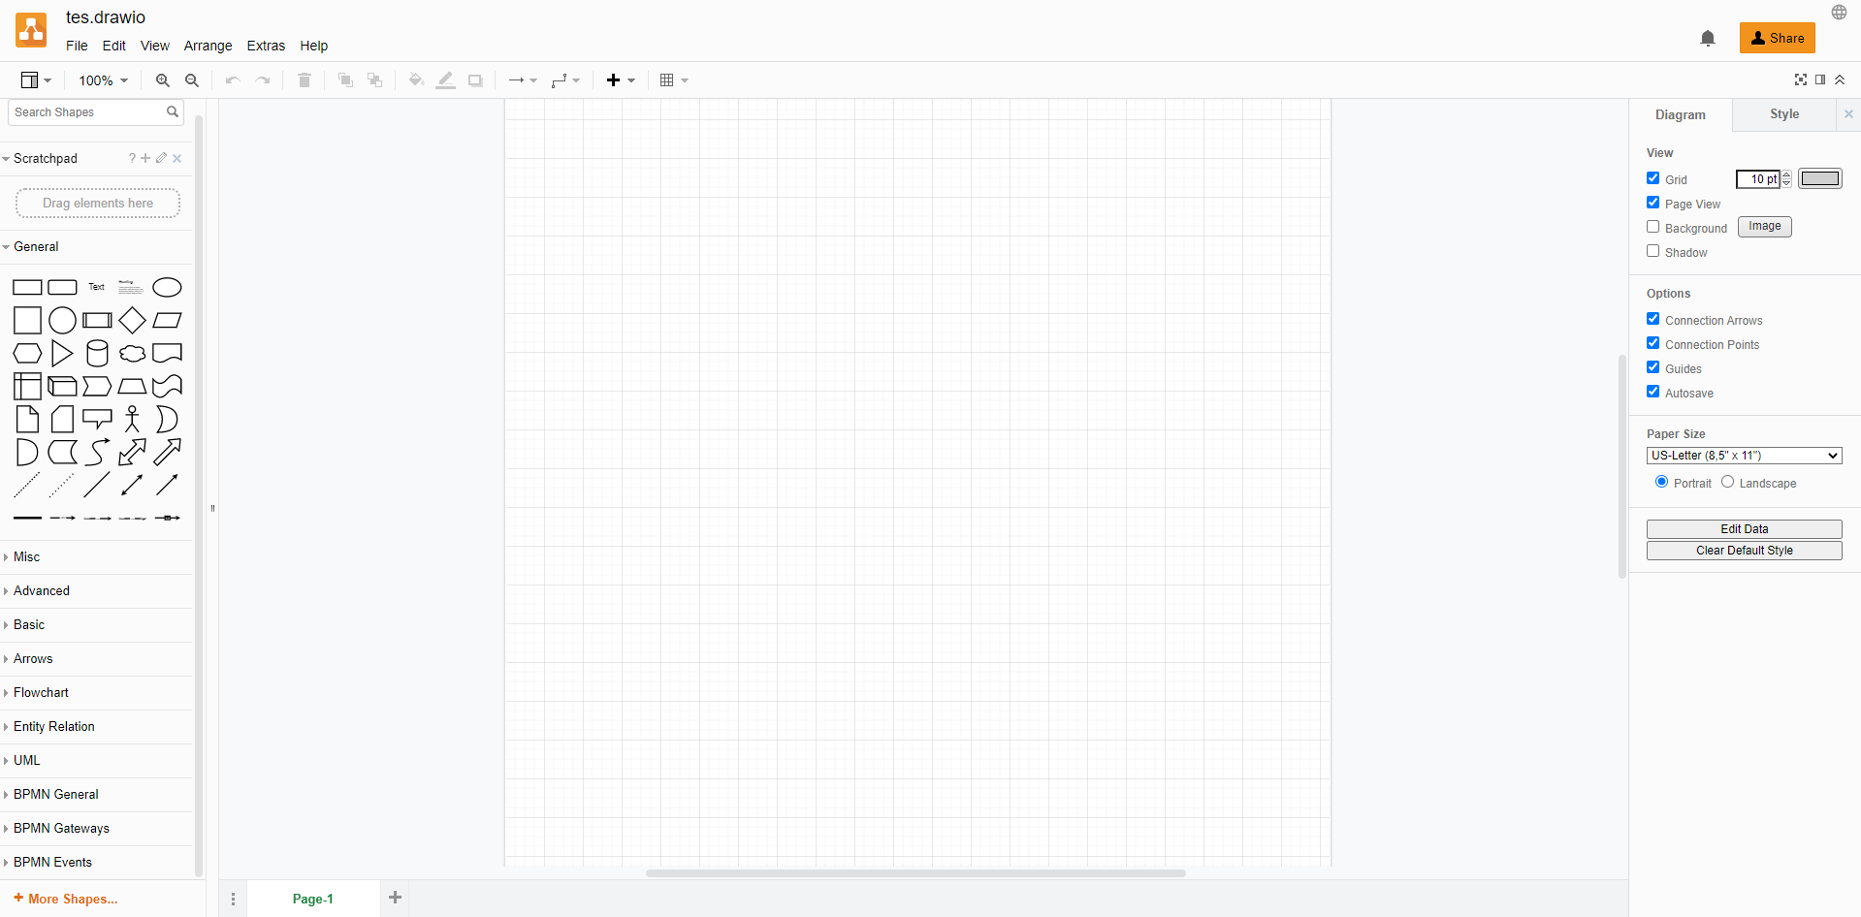

draw.io adalah solusi diagram alur yang dirancang untuk membantu pengembang, admin jaringan, analis TI, dan desainer menggunakan fungsionalitas *drag and drop* untuk membuat dan menerbitkan diagram. Sistem ini memungkinkan para profesional untuk menambahkan lapisan pengalih dengan URL yang dapat disesuaikan dan menyelaraskan teks di dalam bentuk.

**BALSAMIQ**

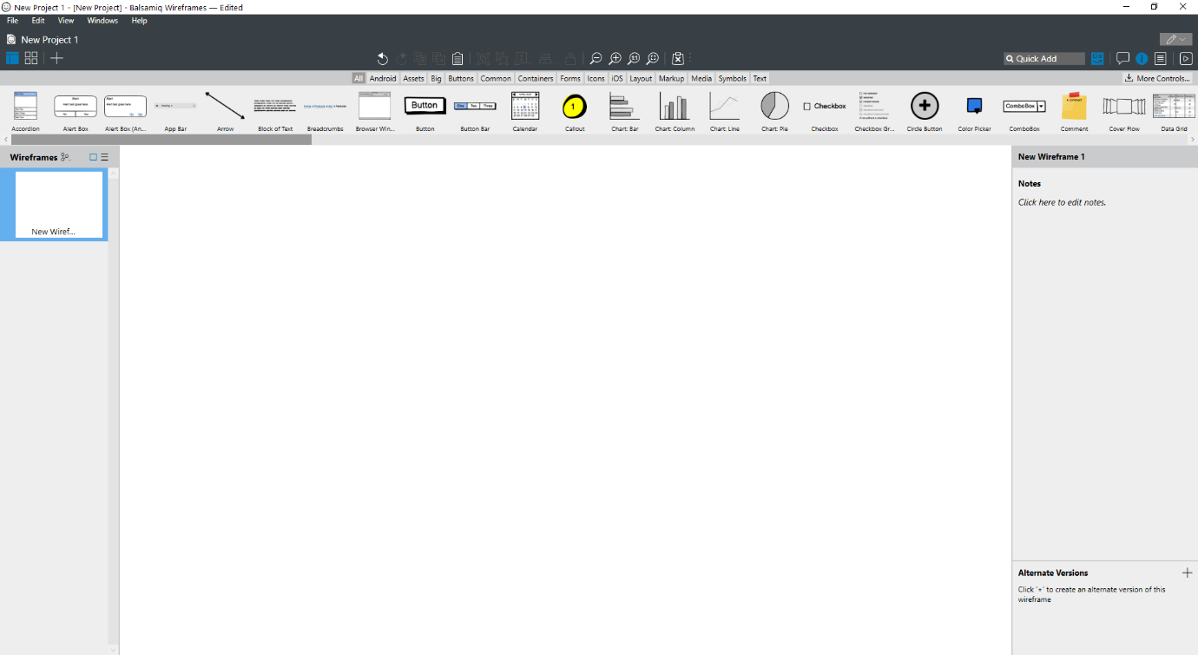

Balsamiq Wireframes adalah alat desain antarmuka pengguna untuk membuat wireframe (terkadang disebut mockup atau prototipe low-fidelity). Anda dapat menggunakannya untuk menghasilkan sketsa digital dari ide atau konsep Anda untuk aplikasi atau situs web, untuk memfasilitasi diskusi dan pemahaman sebelum kode apa pun ditulis.

**FIGMA**

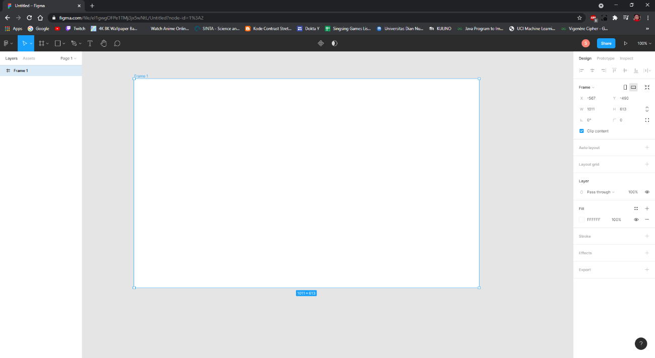

Figma adalah salah satu design tool yang biasanya digunakan untuk membuat tampilan aplikasi mobile, desktop, website dan lain-lain. Figma  bisa digunakan di sistem operasi windows, linux ataupun mac dengan terhubung ke internet. Umumnya Figma banyak digunakan oleh seseorang yang bekerja dibidang UI/UX, web design dan bidang lainnya yang sejenis.

Selain mempunyai kelengkapan fitur layaknya [Adobe XD](https://blogs.masterweb.com/apa-itu-adobe-xd/), Figma memiliki keunggulan yaitu untuk pekerjaan yang sama dapat dikerjakan oleh lebih dari satu orang secara bersama-sama walaupun ditempat yang berbeda. Hal tersebut bisa dikatakan kerja kelompok dan karena kemampuan aplikasi figma tersebut lah yang membuat aplikasi ini menjadi pilihan banyak UI/UX designer untuk membuat prototype website atau aplikasi dengan waktu yang cepat dan efektif.

**Wireframe**



